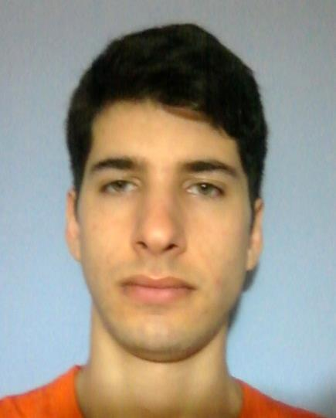 *Currículum Vitae*

Información Personal

-Nombre: Leopoldo Jesús C. Arzadúm

-Edad: 20

- Ciudad: Río Grande, Tierra del Fuego

-Teléfono: 2964 542255

-E-Mail: leo.phobos@gmail.com

-Domicilio: Santa María de Oro 1486 **Idiomas: Inglés intermedio**

Experiencia Laboral **Buen manejo de paquete Office**

-Bachero en restaurant de comida **Disponibilidad horaria: Full time**

peruano-japonesa “Sushi Phone”: Bs. As. **Buena dicción, sociable y detallista**

(Limpieza general del local y vajillas) **Acceso a internet a diario**

Fortalecí mi disciplina y superé desafíos de índole higiénica.

-RR.PP. En pizzería “Hard Café”: Santa Fe

(Atención al público)

Expandí la cantidad de clientes y mi habilidad para tratar con diferentes personas.

Educación

-Completé mis estudios secundarios (bachiller)

Objetivos

Esforzarme para conseguir un trabajo estable y así progresar económicamente.